Scheda identificativa del cane

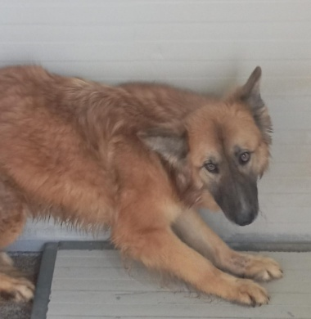

N. prog. del registro carico e scarico | 2692
Microchip n. | 380260043436562
Nome | SN
Razza | Meticcio
Sesso | M
Colore del manto | FULVO FOCATO
DATA DI NASCITA | 23/10/2019
Provenienza | BRONTE
Data ingresso in canile | 21/12/2019
Data uscita dal canile
Motivo dell'uscita dal canile
Posizionato nel box n. | (217F)

Note:

